Berlin (D) / Götzis (A) / Zürich (CH), 17. Januar 2024
Flexibles Behältermanagement
Bedürfnisorientierte Digitalisierung
stipits setzt auf mobile:container für ihre mobilen Miet-WC
Zur Verwaltung ihrer mietbaren WC-Boxen („Pipibox“) setzt die Stipits Entsorgungs GmbH (Rechnitz/A) auf die Container-/Behältermanagementlösung mobile:container von rona:systems. Der österreichische Komplettanbieter von Entsorgungs-, Reinigungs- und Verwertungsleistungen für Gemeinden, Private und Unternehmen optimiert damit die Disposition, Reinigung und Wartung ihres fünf Modelle umfassenden „Pipibox“-Angebots. Das Unternehmen ist so jederzeit über den Einsatzort der über 600 mobilen WC-Boxen auf Baustellen, öffentlichen Veranstaltungen oder privaten Events ebenso unterrichtet, wie über durchgeführte Reiningungsservices und anstehende Wartungen. Dank der hohen Transparenz der rona:systems-Lösung profitiert der Entsorger nicht nur von einer beschleunigten Disposition und einem optimierten Lifecycle-Management, sondern dokumentiert und gewährleistet damit vor allem seine hohe Servicequalität.
Wie lange stehen die WC-Boxen noch auf der Großbaustelle? Für welche Modelle sind welche Reinigungszyklen vereinbart? Können die Pipiboxen vom Vereinsjubiläum zur Hochzeit in der Nähe am nächsten Wochenende transportiert werden? Mit dem flexiblen Behältermanagment von rona:systems beantwortet das burgenländische Entsorgungsunternehmen stipits derartige Fragen jetzt im Nu. Denn mit mobile:container hat es einen aktuellen Überblick über den Standort und Zustand ihrer über 600 Miet-WCs. Es ermöglicht eine lückenlose Dokumentation der Pipiboxen und ihrer Bewegungen sowie das einfache Hinzufügen neuer WC-Boxen über ein Tablet und deren Verbindung mit einem QR-Code (auch über RFID-Transponder möglich). Durch diese mobile Inventarisierungsfunktion können die Standorte der jeweiligen Mobil-WCs schnell und einfach geändert und korrigiert werden, so dass ein aktueller und transparenter Überblick über den Bestand jederzeit möglich ist. Davon profitiert die Service- und Wartungsabteilung von Stipits ebenso wie das Fahrpersonal, Controlling und Management.

Leichte Erfassung, aktueller Überblick
Das Personal von Stipits erfasst mit mobile:container einzelne oder mehrere Behälter direkt über ein Tablet und ordnet sie in rona:office zu. Nach der Inventarisierung per QR-Code können sie sofort dem Depot zugeordnet werden. Da bestehende Container und ihre Standorte flexibel über das Tablet bearbeitet und geändert werden können, entfallen langwierige und zeitaufwändige Inventurarbeiten.
Behältersicherheit gewährleistet
Die Vorteile von mobile:container kommen bei Stipits nicht nur Fahrern, Disponenten und dem Management zugute, sondern auch der Service-Crew, die für Wartung, Instandhaltung und Reparatur verantwortlich ist. Der Status aller Behälterstandorte ist mit einem Mausklick oder Tastendruck auf dem Bildschirm immer aktuell sichtbar. Ebenso lassen sich auszusortierende Pipiboxen sofort identifizieren, so dass Ersatzbeschaffungen entsprechend geplant werden können.
Aktueller Behälterbestand – mit einem Klick im Blick
Jede Stipits-Pipibox hat im System eine eigene Akte und eine detaillierte Standorthistorie. „Bei Fragen zum aktuellen Status quo unserer vermieteten WCs sind wir jederzeit auskunftsbereit. Wir wissen, wo sie im Einsatz sind, wann sie gereinigt wurden und welche eventuell ausgetauscht werden müssen“, betont Martin Ofner, Leiter IT bei der Stipits Entsorgung GmbH (Rechnitz/A).
Auch dem Fahr- und Servicepersonal erleichtert mobile:container die tägliche Arbeit. Bei Anlieferungen oder Abholungen werden die eindeutig zugeordneten Behälter-IDs mit Zeitstempel, Geokoordinaten sowie Fahrzeugs- und Auftragsdaten verknüpft. Die Fahrerinnen und Fahrer lesen die Informationen einfach am Behälter ein und übertragen sie in Echtzeit in die zentrale Datenbank. Dadurch entfällt das langwierige Eintippen sowie das Führen von händischen Papierprotokollen und -notizen.
Neben den funktionellen Beschleunigungen im täglichen Arbeitsablauf des Fahrpersonals, der Disposition und des Service profitieren auch das Controlling und Management von mobile:container. Denn es liefert Stipits eine substanzielle Basis realer Bestands- und Auslastungszahlen, die Investitionsvorhaben im Container-Bereich und langfristige Planungen möglich machen.

Abbildungen:
STI_Pipibox-03.jpg, STI_Pipibox-05.jpg, STI_Pipibox-Palette.jpg

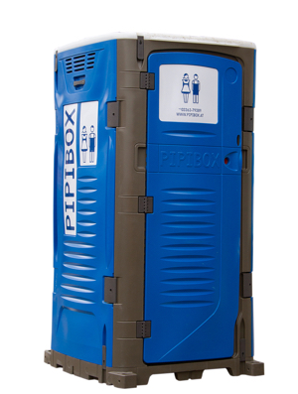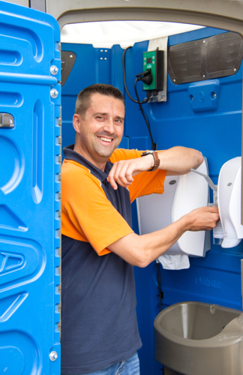

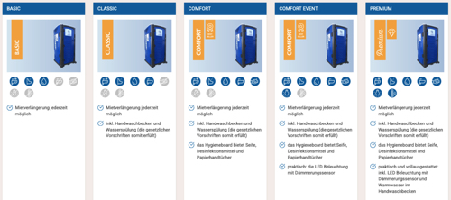
Mit mobile:container ist Stipits stets über Ort und Status ihrer QR-codierten mobilen Miet-WCs unterrichtet. (Foto/Abbildung: Stipits)

STI_Pipibox-QR_Code-01.jpg
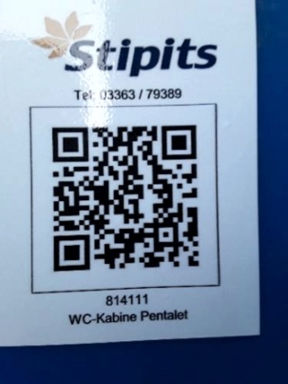
Die QR-Codes sind an der Tür-Innenseite der Miet-WCs angebracht, damit sie gegen Sonneneinstrahlung, Witterungsbedingungen sowie Reinigungsmittel oder Dampfstrahler gewappnet sind. (Foto: Stipits)
rona_mobile-container_01.jpg
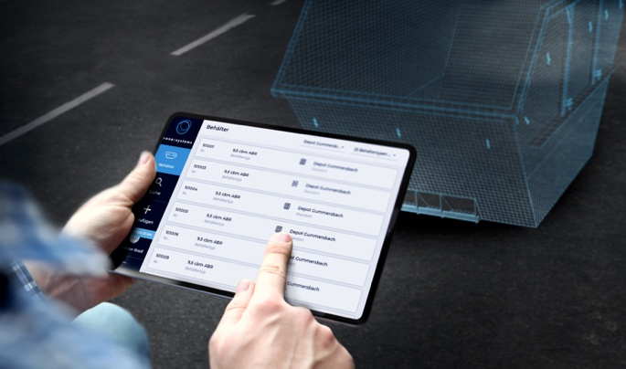
Aktueller und transparenter Überblick über den Behälterbestand in Depots: Mit der mobilen Inventarisierungsfunktion von mobile:container lassen sich Behälterstandorte schnell und einfach ändern und bei Bedarf korrigieren. (Grafik/Abbildung: rona:systems)

Weitere Informationen:  rona:systems gmbh, Rainer Marte  Aroser Allee 64, D-13189 Berlin  Tel.: +49 30 91607180  Fax: +49 30 916071840  presse@rona.at  www.rona.at  rona:systems gmbh, Rainer Marte  Vorarlberger Wirtschaftspark 2, A-6840 Götzis  Tel.: +43 5523 626960  Fax: +43 5523 6269616  presse@rona.at  www.rona.at | rona:systems schweiz gmbh, Rainer Marte  Körnerstrasse 11, CH-8004 Zürich  Tel: +41 (44) 585 23 26  presse@rona.at  www.rona.at  Presse- und Öffentlichkeitsarbeit:  Press’n’Relations GmbH, Uwe Taeger  Magirusstraße 33, D-89077 Ulm  Tel.: +49 731 96 287-31  Fax: +49 731 96 287-97  ut@press-n-relations.de  www.press-n-relations.de
Über rona systems
Die rona:systems GmbH liefert seit über 25 Jahren kundenorientierte Anwendungen zur Prozessoptimierung von Abfall- und Entsorgungsunternehmen und ist mittlerweile mit sieben Standorten und mehr als 650 Kunden zum größten Anbieter für IT-Lösungen der Branche gewachsen. Auf Basis der IT-Komplettlösung rona:office unterstützt der Marktführer Kunden im DACH-Raum und den angrenzenden EU-Ländern bei der transparenten Planung, effektiven Optimierung und schnellen Umsetzung von Geschäftsprozessen. Zahlreiche Module, etwa zur Integration von Fahrzeugdaten oder zur papierlosen Lieferscheinabwicklung, komplettieren die umfassenden Anwendungen von rona:systems. Weit über 12.000 Benutzer vertrauen im täglichen Geschäftsalltag auf das ausgewiesene Know-how und die flexiblen IT-Lösungen des Recycling-Experten.

